Основы религиозных культур и светской этики. Основы православной культуры.Янушкевичене О.Л., Васечко Ю.С., протоирей Виктор Дорофеев, Яшина О.Н. 4 кл. ООО «Русское слово-учебник».

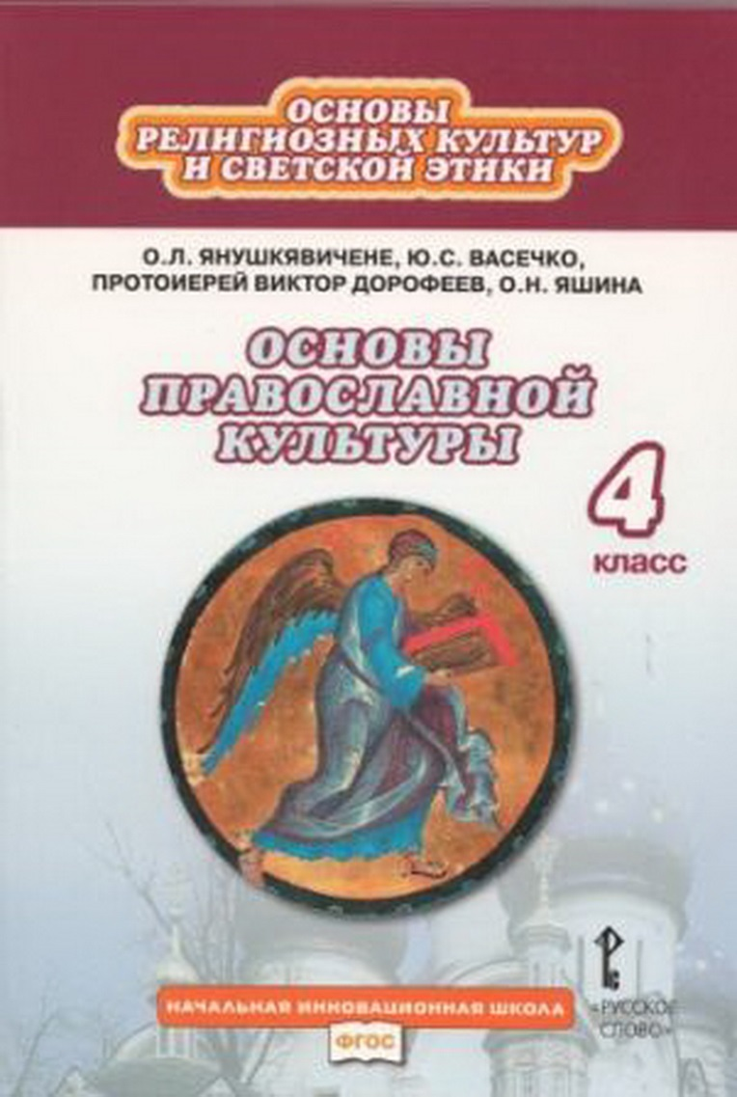

Учебник содержит массу примеров из обыденной жизни, понятно и доступно иллюстрирующих суть ценностей православной веры для младших школьников; адекватно возрастным особенностям обучающихся раскрывает традиции православного христианства, особенности его обрядности; раскрывает во всей полноте идею христианской любви к ближнему, способствует принятию нравственных заповедей христианства через повседневную практическую деятельность обучающихся.

Основы религиозных культур и светской этики. Основы православной культуры. Кураев А.В. 4 кл. ООО «Издательство Просвещение»

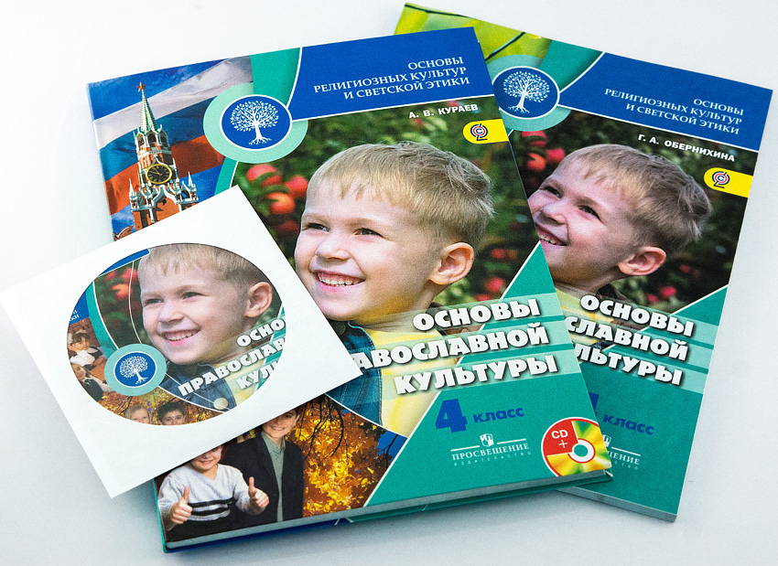

Учебник выпущен издательством «Просвещение» перед началом апробации комплексного курса «Основы религиозных культур и светской этики» в 2009-2011 гг. Разработан в соответствии с требованиями Федерального государственного образовательного стандарта начального общего образования и Концепцией духовно-нравственного развития и воспитания личности гражданина России.
Учебник знакомит учащихся с основами православной культуры, раскрывает её значение и роль в жизни людей — в формировании личности человека, его отношения к миру и людям, поведения в повседневной жизни.

Основы духовно-нравственной культуры народов России. Основы религиозных культур и светской этики. Основы православной культуры. Костюкова Т.А., Воскресенский О.В., Савченко К.В. и др. 4 (4-5) «ООО Дрофа»
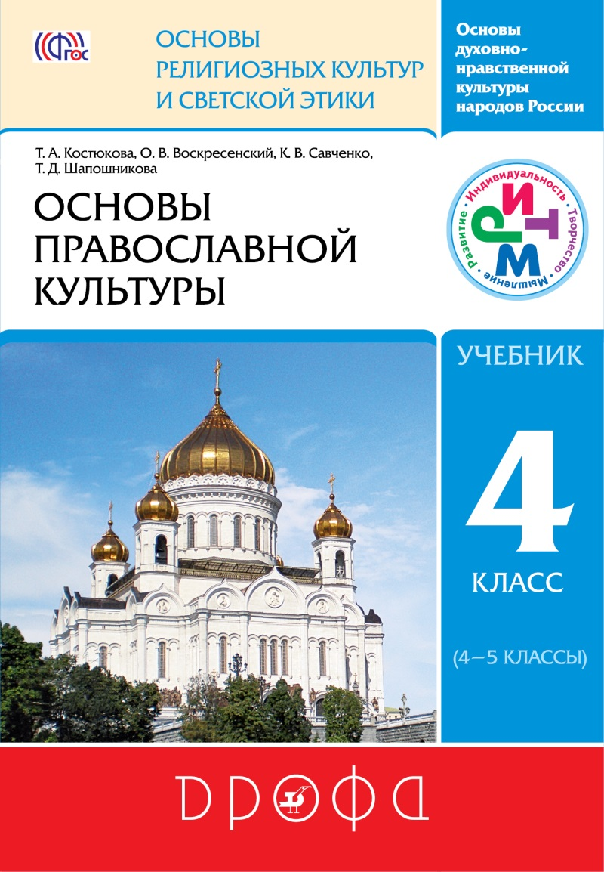

Учебно-методический комплект разработан в соответствии с концепцией Федеральных государственных образовательных стандартов второго поколения, «Концепцией духовно-нравственного развития и воспитания гражданина России» и обеспечивает преподавание предмета «Основы религиозных культур и светской этики» в 4 классе. Учебники имеют гриф «Рекомендовано МОН РФ» и входят в Федеральный перечень 2012 г.Курс основан на культуроведческом подходе. В процессе изучения курса учащиеся знакомятся с основами светской этики и традиционных для нашей страны религиозных культур, с их общими ценностными основами, с представлениями о значении нравственности, веры и религии в жизни человека, семьи и общества. Религиозная культура и этика рассматриваются в содержании учебников в историческом аспекте, через историю зарождения, становления и распространения традиционных религий и этических учений. Большое место отводится рассмотрению роли религиозных культур в развитии культуры и истории России, становлении гражданского общества и российской государственности, а также вопросу о межконфессиональном диалоге и диалоге культур в современном мире.
Учебник Основы православной культуры знакомит с традициями и ценностями православной культуры, ее ролью в развитии России.В Учебно-методический комплекс входит электронное приложение, размещенное на сайте издательства «Дрофа», а также рабочая программа и методическое пособие, содержащее комментарии ко всем урокам. Учебник готовился к изданию при плотном взаимодействии авторов, специалистов издательства «Дрофа» и сотрудников Синодального отдела религиозного образования и катехизации. В процессе совместной работы над текстом были устранены все ошибки и неточности, имевшие место в первоначальном варианте пособия. В учебнике содержится живая и доступная информация о православной культуре, актуальных вопросах жизни православного христианина и Церкви.
В содержании и методическом аппарате учебников заложены основы для реализации межмодульных, а также межпредметных связей, совершенствования и развития универсальных учебных действий, установления эффективной коммуникации обучающихся с изучаемым материалом и друг другом, создания личностно значимой учебной ситуации и получения индивидуального образовательного результата. Учебники написаны доступным для учащихся 4 класса языком и помимо аксиоматического содержания предлагают им материал для рефлексии, формирования общекультурной эрудиции, наблюдения, анализа и интерпретации социальных, бытовых и культурных явлений окружающей действительности. Введение в каждом модуле сквозных героев, наличие в структуре учебников уроков-диалогов, уроков-путешествий, уроков-экскурсий, богатый и разнообразный иллюстративный материал поддерживает и стимулирует интерес четвероклассников к изучению предмета, позволяет усилить коммуникативную направленность курса, визуализировать ценностное содержание. Методический аппарат учебников предусматривает вопросы и задания, активизирующие различные механизмы восприятия и усвоения материала, стимулирующие познавательную и творческую активность обучающихся. Каждый учебник содержит словарь и приложение с текстами, дополняющими и расширяющими основное содержание. УМК, помимо шести учебников, включает программу и методические рекомендации для учителей по всем шести модулям с поурочным планированием и дополнительными материалами для уроков. В настоящее время авторский коллектив работает над созданием электронных приложений к учебникам и рабочих тетрадей на печатной основе.

Основы религиозных культур и светской этики. Основы православной культуры. Бородина А.В. 4 кл. ООО «Русское слово-учебник»

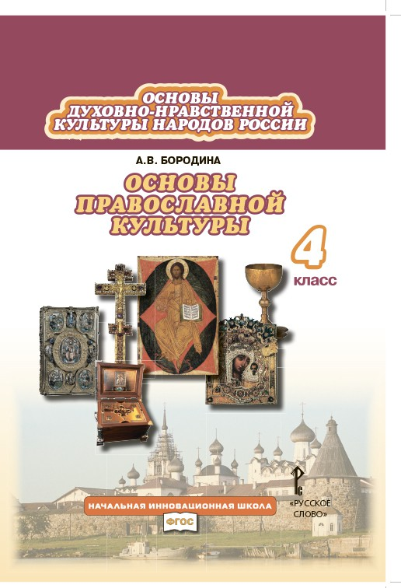
Учебник рассчитан на 34 часа учебного времени. В нем четко проводится мысль о необходимости уважения к собственной культуре и традициям, необходимости понять и принять морально-нравственные ценности, веками составлявшие духовную основу русской цивилизации. Книга знакомит не только с основами православной веры, но и с выдающимися достижениями православного искусства: памятниками иконописи, произведениями ремесел, занимательно рассказывает о традициях церковного пения и колокольного звона. Методический аппарат учебника направлен на воспитание умения соотносить нравственные формы поведения с нормами православной религиозной культуры, предусматривает развитие у обучающихся основ проектной деятельности. Учебник снабжен яркими цветными иллюстрациями, написан простым доступным языком.
К учебнику изданы: программа, рабочая тетрадь, методическое пособие, диск с презентациями к урокам. Готовится к изданию электронный вариант учебника.
Основы религиозных культур и светской этики. Основы православной культуры Шевченко Л.Л. 4-5 кл. «ООО Центр поддержки культурно-исторических традиций Отечества».
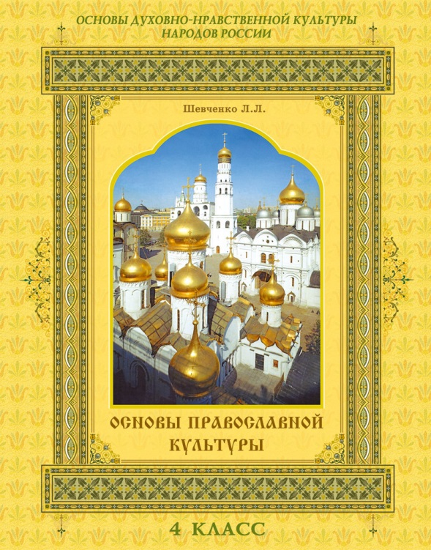

Экспериментальный учебно-методический комплект «Основы православной культуры» разработан в соответствии с Примерным содержанием образования по учебному предмету «Православная культура», представленным Министерством образования РФ (М., 2002 г.) и экспериментальной программой комплексного учебного курса «Основы религиозных культур и светской этики» (учебный модуль «Основы православной культуры»). Культурологический характер отбора материала позволяет рассматривать православную культуру в социокультурном контексте истории России, учитывая возможности восприятия современных школьников.
Комплект разработан на основе учебных материалов и опыта преподавания предмета «Основы православной культуры» по авторским учебно-методическим комплектам «Православная культура» для 1-10 годов обучения в 55 регионах РФ, странах СНГ, зарубежных странах в 2003-2009 гг. и рекомендованных Министерством образования Московской области, Управлениями образования Белгородской, Тверской, Калининградской и др. областей РФ, Синодальным отделом религиозного образования и катехизации Русской Православной Церкви (2007 г.).
Учебно-методический комплект предназначен для использования в системе основного и дополнительного образования в качестве общего ознакомительного курса по истории религиозной культуры (православной культуры).

